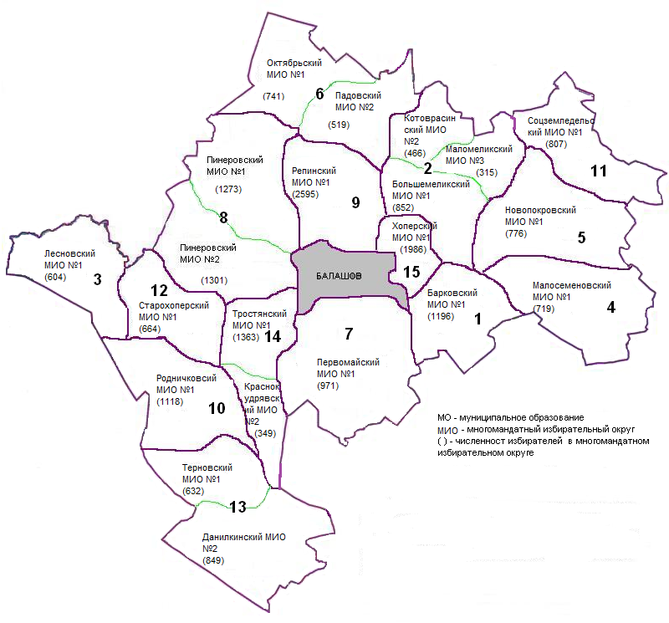
1 – Барковское МО; 2 – Большемеликское МО; 3 – Лесновское МО;
4 – Малосеменовское МО; 5 – Новопокровское МО; 6 – Октябрьское МО;
7 – Первомайское МО; 8 – Пинеровское МО; 9 – Репинское МО;
10 – Родничковское МО; 11 – Соцземледельское МО; 12 – Старохоперское МО;
13 – Терновское МО; 14 – Тростянское МО; 15 – Хоперское МО.
Приложение №2
к решению Совета Хоперского муниципального образования
от 17.02.2026 № 75/3

Графическое изображение многомандатных избирательных округов для проведения выборов депутатов
Совета Хоперского муниципального образования Балашовского муниципального района Саратовской области

